《珠海市重污染天气应急预案（2019年修订）》
编制说明

一、工作背景
为全面贯彻落实《打赢蓝天保卫战三年计划》，2018年9月生态环境部印发《关于推进重污染天气应急预案修订工作的指导意见》（环办大气函〔2018〕875号）（以下简称《意见》），指导各地推进重污染天气应急预案修订工作，不断提升重污染天气应对能力。《意见》要求，珠三角地区要在2019年开展应急预案的修订和应急减排清单式管理。重污染天气应急预案的编制要统一预警分级指标、明确预警分级标准、启动和解除条件；应急减排项目清单应做到涉气污染源全覆盖，各地应逐个排查本行政区域内各类污染源，摸清污染排放实际情况，填报应急减排项目清单。在应急预警中有效管控不同污染物、制定合理的工业源减排措施、明确移动源减排措施、加强扬尘源及其他面源减排措施，切实达到应急减排比例要求，提升应急措施的针对性和有效性，充分发挥以应急促减排效能。
2019年5月，省生态环境厅《关于贯彻落实生态环境部办公厅<关于推进重污染天气应急预案修订工作的指导意见>的函》（粤环函〔2019〕918号）要求，各地要高度重视，按照《意见》要求认真组织本地区重污染天气应急预案修订工作；各地要强化组织领导，成立专门的编制工作小组开展清单修订工作，将清单编制任务压实到县（区）、乡（镇），推动应急减排措施清单化管理。各地市应于2019年8月31日前完成本地应急减排项目清单的编制，2019年12月31日前完成重污染天气应急预案修订工作，各地还应根据生态环境部反馈意见，结合本地源解析结果和主要大气污染物排放构成，对应急减排措施执行情况开展跟踪评估，定期修订完善应急减排项目清单，确保应急减排措施切实有效，便于操作，并与每年8月31日前上报省生态环境厅。

二、编制过程

2.1 成立编制工作组
2019年6-7月，珠海市生态环境局组织牵头启动《珠海市重污染天气应急预案》的编制工作。通过采用公平招标的方式，最终与中标方广东省环境科学研究院签订技术服务合同，由广东省环境科学研究院成立编制工作组，进行本预案的修订。

2.2 资料收集和调查研究
2019年7月，工作组围绕本次预案修编的重点和难点，编制了工作方案，起草了预案大纲，明确各参与人员的责任分工、重点任务和进度安排。工作组收集整理了京津冀等地重污染天气应急预案研究成果和成果经验，同时派工作组成员赴辽宁参加生态环境部举办的重污染天气应急预案培训会和交流会，了解预案管理和实施过程中存在的问题以及各地重污染天气管理人员对应急预案修订的工作建议。
工作组成员同时查阅了大量资料，包括珠海市工业企业污染排放及处理利用情况、相关企业“一企一策”资料、珠海市大气PM_{2.5}来源解析研究报告、珠海市VOCs源清单调查成果、珠海市机动车污染防治年报等，对珠海市涉气企业基本情况、各类污染物产生和排放特征、污染物控制技术等有了较为全面的了解。

2.3 企业现场调研
2019年7-8月，工作组选择珠海市重点行业代表性企业进行现场调研，调研内容包括企业基本信息、生产工艺、原辅材料使用情况、主要产品、能源消耗情况、大气污染物排放和末端治理情况，重点调查污染治理装置的处理工艺流程、效果、主要设备及投资费用、处理费用、污染物排放去向等。同时与珠海市生态环境局就珠海市大气污染物排放相关情况组织了多次座谈和交流。

2.4 编制及完善应急减排项目清单
2019年8-10月，根据前期收集的资料和企业现场调研汇总，初步编制了珠海市重污染天气应急减排项目清单；结合清单编制过程中遇到的问题，选择部分企业进行现场深入调查，完善应急减排项目清单。

2.5 编制重污染天气应急预案
2019年9-11月，形成珠海市重污染天气应急预案初稿，并多次与珠海市生态环境局沟通交流，形成珠海市重污染天气应急预案（征求意见稿）。

2.6 征求意见
2019年12月24日-2020年1月3日，珠海市生态环境局将编制形成的《珠海市重污染天气应急预案（征求意见稿）》向市重污染领导小组办公室成员单位征求意见，期间共收到包括市委宣传部、市发展改革局、市工业和信息化局、市教育局、市财政局、市生态环境局、市交通运输局（市港口管理局）、市文化广电旅游体育局、市卫生健康局、市应急管理局、市城管委（市城市管理和综合执法局）、珠海海事局和金湾区人民政府，共计19条意见。具体意见及修改情况见征求意见汇总表。2020年1月8日，珠海市生态环境局召集相关部门就预案修改情况进行讨论。修改形成《珠海市重污染天气应急预案（二次征求意见稿）》，并再次向相关单位征求意见。二次征求意见中各单位均无意见，形成《珠海市重污染天气应急预案（征求意见稿）》终版。

三、2018年珠海市空气质量
2018年珠海市空气质量持续改善，空气质量优良率为89.0%，略高于全省平均水平（88.9%）。除O₃外其他大气污染物浓度均值均达到环境空气质量二级标准，其中PM₁₀和PM_{2.5}年均值分别为43μg/m³和27μg/m³，达到环境空气质量二级标准，SO₂年均值为7μg/m³，CO第95百分数浓度为1.0μg/m³，两者均达到环境空气质量一级标准，NO₂年均值为30μg/m³，达到环境空气二级标准，臭氧年均值（按日最大8小时滑动平均值第90百分位统计）为162μg/m³，超过国家二级标准2μg/m³。
表1 2018年珠海市环境空气主要污染物浓度
（单位：μg/m³，一氧化碳为mg/m³）
 | SO₂ | NO₂ | PM₁₀ | PM_{2.5} | O₃-8h第90  百分位数 | CO第95百  分位数
2018年 | 7 | 30 | 43 | 27 | 162 | 1.0
标准 | 60 | 40 | 70 | 35 | 160 | 4.0
2018年珠海市优良天数325天，轻度污染26天，中度污染14天，无重度污染天。珠海市1~7月优良天数占比不断上升，其中3月、7月和12月优良天数比例为100%，轻度污染主要出现在1、2、4~6、8~11月，其中10月有9天出现轻度污染；中度污染主要出现在1、6、8~10月，10月出现频率最高（中度污染6天）。从首要污染物占比月变化来看，1~2月主要以PM_{2.5}污染为主，3~10月O₃作为首要污染物天数最多，其中6~9月均为O₃污染天，11和12月则主要以NO₂污染为主，由于大气中绝大多数NO₂是各类污染物排放的NO通过氧化生成的，因此珠海市以O₃和NO₂为代表的大气二次污染较为严重。
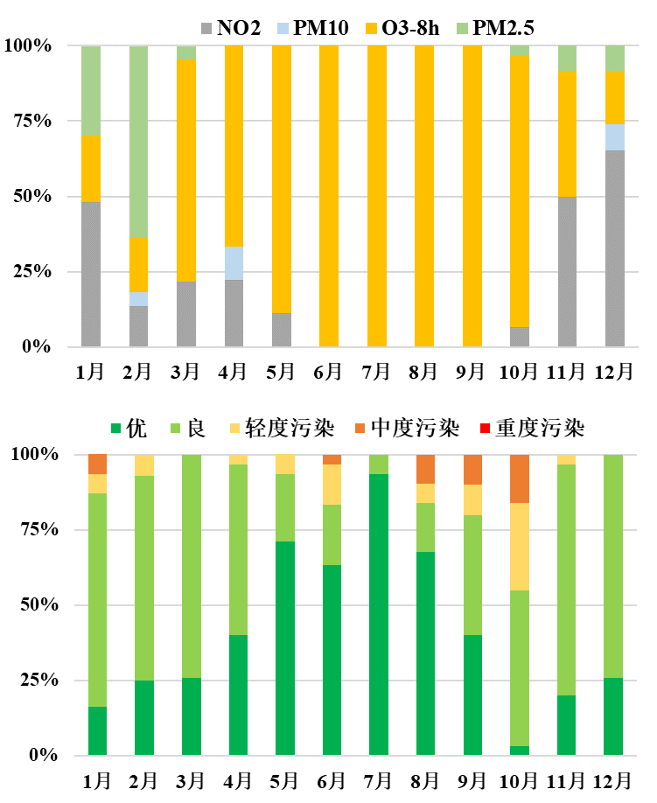
图1-1 2018年珠海市首要污染物和污染分级占比月变化
从污染物的月变化来看，NO₂、PM₁₀和PM_{2.5}均呈现夏季低、冬春季高的季节变化特征。NO₂浓度在1月、11月和12月超过国家二级标准，PM₁₀月浓度均低于国家二级标准，1月和2月的PM_{2.5}平均浓度超过国家二级标准。O₃作为二次污染物其高值（大于160μg/m³）主要出现在6月和8~10月，全年总共有37天O₃浓度超过160μg/m³，其中10月有14天O₃浓度超过160μg/m³的环境空气质量二级标准，全年有117天O₃浓度在100~160μg/m³的范围内，其中3、10和11月分别有19天、13天和13天O₃浓度在100~160μg/m³的范围内。
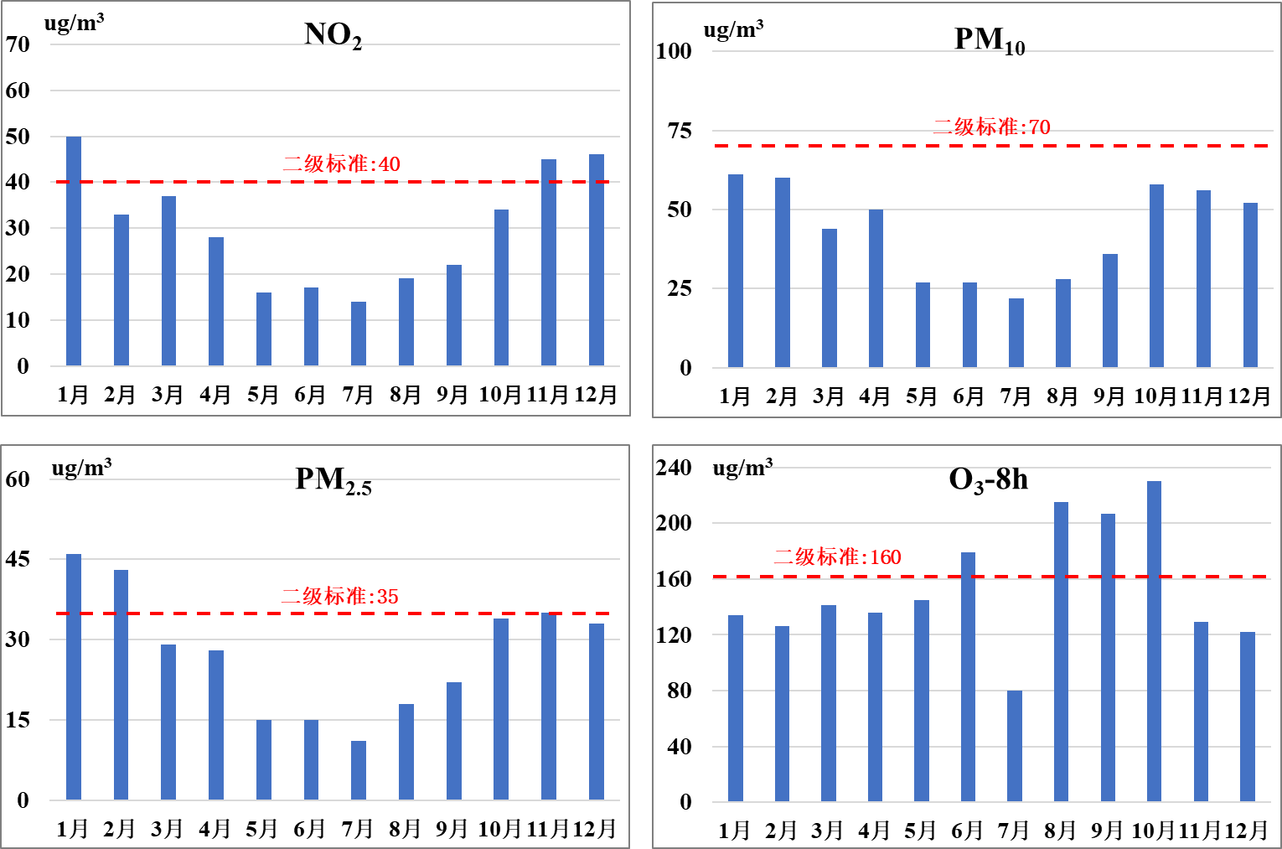
图1-2 2018年珠海市O₃-8h、PM_{2.5}、PM₁₀、NO₂月均浓度变化

四、基础排放量核算
应急减排项目清单应做到涉气污染源全覆盖，全社会所有涉气污染源的排放量即基础排放量。应急减排基数是基础排放量扣除当年常规治理措施减排量，并叠加当年新增产能导致的污染新增量后折算到每日的排放量。其中，工业源按照全年排放量除以330天折算，移动源和扬尘源按照365天折算。

4.1 工业源污染物排放量
根据珠海市2017年环统数据确定珠海市工业源颗粒物、二氧化硫、氮氧化物和VOCs的排放量分别为5455.0吨、3403.3吨、5807.9吨、和10861.2吨（表2）。进一步结合：（1）燃煤锅炉清洁能源改造；（2）燃煤锅炉超低排放改造；（3）建筑陶瓷行业清洁能源改造；（4）珠海市打赢蓝天保卫战2018年工作方案；（5）珠海市打赢蓝天保卫战实施方案（2019-2020年）；（6）省级重点监管企业“一企一策”落实情况（VOCs）；（7）珠海市固定污染源VOCs排放清单（VOCs）；（8）珠海市涉VOCs省市控企业名单（VOCs）；确定各类污染物排放变化量，叠加新增排放量后得到珠海市工业源各类污染物应急减排基数。工业源颗粒物、二氧化硫、氮氧化物和VOCs的应急减排基数分别为5284吨、2619吨、4281吨和10462吨（表2）。

4.2 移动源污染物排放量
根据珠海市不同燃油类型（汽油、柴油、燃气）、不同排放标准（国0-国VI）、不同规格（微型、轻型、小型、中型、大型、重型）机动车保有量数据，结合不同类型车辆污染物排放因子，计算得到珠海市移动源颗粒物、氮氧化物、VOCs的排放量分别为397吨、14304吨和2218吨（表2）。

4.3 施工扬尘源污染物排放量
根据珠海市住建和国土部门提供的珠海市在建施工工地规模及项目进展情况，明确珠海市在建施工工地534处，总占地面积为307万m²，根据建筑施工扬尘计算方法，计算得到珠海市在建施工扬尘源颗粒物排放量为4015吨。
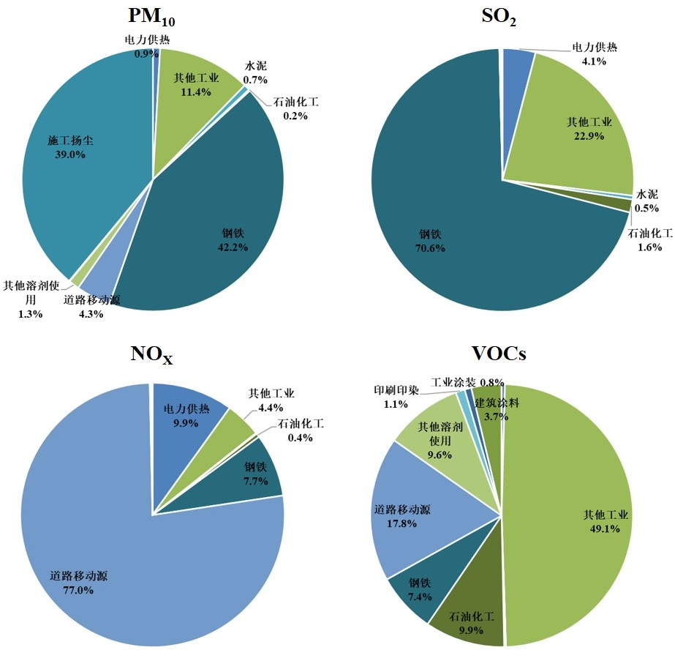
图4-1 珠海市不同行业污染物排放量
表2 珠海市重污染天气应急减排清单中不同污染物排放量
序号 | 污染源分类 | 一级分类 | 污染物排放量 单位：吨/年
序号 | 污染源分类 | 一级分类 | PM₁₀ | PM_{2.5} | SO₂ | NO_{X} | VOCs
1 | 化石燃料固定燃烧源 | 电力供热 | 81 | 0 | 106 | 1844 | 51
2 | 工艺过程源 | 钢铁 | 3929 | 0 | 1851 | 1434 | 922
2 | 工艺过程源 | 水泥 | 68 | 0 | 12 | 22 | 0
2 | 工艺过程源 | 玻璃 | 0 | 0 | 0 | 0 | 26
2 | 工艺过程源 | 石油化工 | 16 | 0 | 42 | 83 | 1228
2 | 工艺过程源 | 其他工业 | 1062 | 0 | 598 | 836 | 6333
3 | 移动源 | 道路移动源 | 397 | 0 | 0 | 14304 | 2218
4 | 溶剂使用源 | 工业涂装 | 4 | 0 | 2 | 7 | 102
4 | 溶剂使用源 | 印刷印染 | 0 | 0 | 0 | 0 | 141
4 | 溶剂使用源 | 建筑涂料 | 3 | 0 | 3 | 14 | 463
4 | 溶剂使用源 | 其他溶剂使用 | 122 | 0 | 5 | 39 | 1197
5 | 扬尘源 | 施工扬尘 | 4015 | 0 | 0 | 0 | 0
10 | 总计 |  | 9696 | 0 | 2619 | 18585 | 12680
综上所示，珠海全市颗粒物、二氧化硫、氮氧化物和VOCs的排放量分别为9696吨、2619吨、18585吨和12680吨。根据应急减排清单污染源一级分类，将珠海市主要污染源分为电力供热、水泥、玻璃、石油化工、钢铁、道路移动源、施工扬尘等12类。钢铁行业和施工扬尘PM₁₀排放占珠海全市PM₁₀排放总量的42.1%和39.0%。二氧化硫主要以钢铁行业排放为主（70.6%）。道路移动源NOx排放占珠海全市NOx排放总量的77.0%，电力供热和钢铁行业排放占比分别为9.9%和7.7%。挥发性有机物以其他工业排放占比最大（50.1%），主要包括电气机械和器材制造业、化学原料和化学制品制造业、医药制造业、通用设备制造业等，道路移动源VOCs排放占比为17.5%，石油化工（9.7%）、其他溶剂使用（9.4%）和钢铁行业（7.3%）也是珠海市VOCs的重点排放行业。

五、分级预警启动条件
根据《意见》要求，重污染天气预警统一以空气质量指数（AQI）日均值为指标，按连续24小时（可以跨自然日）均值计算，以AQI>200持续天数作为各级别预警启动的基本条件。按照重污染天气发展趋势和严重性，将预警分为三个等级，由低到高依次为黄色预警、橙色预警、红色预警。黄色、橙色、红色预警分别对应III级、II级和I级应急响应。
黄色预警：预测AQI日均值>200将持续2天（48小时）以上，且未达到高级别预警条件。
橙色预警：预测AQI日均值>200将持续3天（72小时）以上，且未达到高级别预警条件。
红色预警：预测AQI日均值>200将持续4天（96小时）以上，且预测AQI日均值>300将持续2天（48小时）以上；或预测AQI日均值达到500。
颗粒物、二氧化硫、氮氧化物和VOCs的减排比例在III级、II级和I级应急响应期间，应分别达到全社会排放量占比的10%、20%和30%以上，其中各地可根据本地污染物排放构成调整SO₂和NOx减排比例，但二者比例之和不应少于上述总体要求。

六、应急响应措施
应急响应的内容包括健康防护引导措施、倡议性污染减排措施和强制性污染减排措施。各区人民政府（管委会）严格按照Ⅲ级、Ⅱ级、Ⅰ级应急响应措施的减排比例要求，在此基础上，制定并落实更具体、更严格的应急管控措施。

6.1 III级响应措施
（1）健康防护引导措施
① 儿童、老年人和呼吸道、心脑血管病及其他慢性病患者尽量留在室内，避免户外活动，尽量减少开窗通风时间。
② 建议一般人群尽量减少户外活动；室外工作、执勤、作业、活动等人员可以采取佩戴口罩、缩短户外工作时间等必要的防护措施。
③ 中小学、幼儿园减少体育课、课间操、运动会等户外运动。
④ 加强空气重污染应急、健康防护等方面科普知识的宣传。
⑤ 各医疗卫生机构加强对各类呼吸类疾病患者的就医指导和诊疗保障。
（2）倡议性污染减排措施
① 倡导公众绿色生活，节能减排，夏天可适当将空调调高1～2℃。
② 倡导公众绿色出行，尽量乘坐公共交通或电动汽车等方式出行；驻车时及时熄火，减少车辆原地怠速运行时间。
③ 倡导公众绿色消费，单位和公众尽量减少含挥发性有机物的涂料、油漆、溶剂等原材料及产品的使用。
④ 倡导排放大气污染物的企事业单位、各类工地等加强管理，自觉采取措施，可在达标排放的基础上提高污染治理设施效率，调整有污染排放的工艺的生产时间，减少污染物排放。
（3）强制性污染减排措施
① 工业源污染减排措施
工业企业严格执行本年度《珠海市重污染天气工业源应急减排项目清单》黄色预警下的减排措施。
② 移动源污染减排措施
施工工地、厂区和工业园区内禁止使用不达标的非道路移动机械，建筑垃圾、渣土、砂石运输车辆禁行；除保障城市正常生产、生活的机动车外，建成区内国III及以下重型载货柴油车禁行。
③ 扬尘源污染减排措施
除应急抢险外，严格执行本年度《珠海市重污染天气扬尘源应急减排项目清单》黄色预警下的减排措施，相关工地停工半天；加大施工工地洒水降尘频次，施工工地出入口进行机械化清洗，对裸露地面、物料堆场以及停工工地等加强遮盖；加强道路扬尘治理，增加全市重点路段清扫保洁时间，重污染期间洒水作业频次每天至少增加两次。
④ 其他污染源减排措施
严格禁止农作物秸秆、树叶、垃圾露天焚烧；禁止露天烧烤；加大餐饮油烟处理设施正常运行监管。

6.2 II级响应措施
（1）健康防护引导措施
① 儿童、老年人和呼吸道、心脑血管病及其他慢性病患者留在室内，避免户外活动，减少开窗通风时间，确需外出的加强防护措施。
② 提示一般人群尽量减少或避免户外活动；室外工作、执勤、作业、活动等人员可以采取佩戴口罩、缩短户外工作时间等必要的防护措施。
③ 中小学、幼儿园停止体育课、课间操、运动会等户外运动。
④ 停止举办各类大型群众性户外活动。
⑤ 加强空气重污染应急、健康防护等方面科普知识的宣传。
⑥ 各医疗卫生机构加强对各类呼吸类疾病患者的就医指导和诊疗保障。
（2）倡导性污染减排措施
① 倡导公众绿色生活，节能减排，夏天可适当将空调调高1～2℃。
② 倡导公众绿色出行，尽量乘坐公共交通或电动汽车等方式出行；驻车时及时熄火，减少车辆原地怠速运行时间；有条件的企事业单位主动错峰上下班。
③ 倡导公众绿色消费，倡导停止一切含挥发性有机物的涂料、油漆、溶剂等原材料及产品的使用。
④ 倡导排放大气污染物的企事业单位、各类工地等加强管理，自觉采取措施，可在达标排放的基础上提高污染治理设施效率，调整有污染排放的工艺的生产时间，减少污染物排放。
⑤ 倡导公众节约用电。
（3）强制性污染减排措施
① 工业源污染减排措施
工业企业严格执行本年度《珠海市重污染天气工业源应急减排项目清单》橙色预警下的减排措施。
② 移动源污染减排措施
施工工地、厂区和工业园区内禁止使用不达标的非道路移动机械；建筑垃圾、渣土、砂石运输车辆禁行；除保障城市正常生产、生活的机动车外，建成区内禁止国III及以下轻型、中型和重型载货柴油车，国III及以下中型和重型载货汽油车行驶。
③ 扬尘源污染减排措施
除应急抢险外，严格执行本年度《珠海市重污染天气扬尘源应急减排项目清单》橙色预警下的减排措施，相关工地全天停工；加大施工工地洒水降尘频次，施工工地出入口进行机械化清洗，对裸露地面、物料堆场以及停工工地等加强遮盖，对相关堆场进行围蔽；加强道路扬尘治理，建成区内主干道在日常道路保洁频次的基础上，增加3次洒水、喷雾等防治扬尘作业。
④ 其他污染源减排措施
严格禁止农作物秸秆、树叶、垃圾露天焚烧；禁止露天烧烤；加大餐饮油烟处理设施正常运行监管。

6.3 I级响应措施
（1）健康防护引导措施
① 提示儿童、老年人和呼吸道、心脑血管病及其他慢性病患者留在室内，不要户外活动，减少开窗通风时间，确需外出的加强防护措施。
② 提示一般人群尽量减少或避免户外活动；室外工作、执勤、作业、活动等人员可以采取佩戴口罩、缩短户外工作时间等必要的防护措施。
③ 中小学、幼儿园停止体育课、课间操、运动会等户外运动。
④ 停止举办各类大型群众性户外活动。
⑤ 加强空气重污染应急、健康防护等方面科普知识的宣传。
⑥ 各医疗卫生机构增设相关疾病门诊，增加医务人员，24小时值班。
（2）倡导性污染减排措施
① 倡导公众绿色生活，节能减排，夏天可适当将空调调高1～2℃。
② 倡导公众绿色出行，尽量乘坐公共交通或电动汽车等方式出行；驻车时及时熄火，减少车辆原地怠速运行时间。
③ 倡导企事业单位可根据重污染天气实际情况，采取调休、错峰上下班、远程办公等弹性工作制。
④ 倡导公众绿色消费，倡导停止一切含挥发性有机物的涂料、油漆、溶剂等原材料及产品的使用。
⑤ 倡导排放大气污染物的企事业单位、各类工地等加强管理，自觉采取措施，可在达标排放的基础上提高污染治理设施效率，调整有污染排放的工艺的生产时间，减少污染物排放。
⑥ 倡导公众节约用电。
（3）强制性污染减排措施
① 工业源污染减排措施
工业企业严格执行本年度《珠海市重污染天气工业源应急减排项目清单》红色预警下的减排措施。
② 移动源污染减排措施
施工工地、厂区和工业园区内禁止使用不达标的非道路移动机械；建筑垃圾、渣土、砂石运输车辆禁行；除保障城市正常生产、生活的机动车外，建成区内国III及以下微型、轻型、中型和重型载货车禁行，国III及以下大型载客柴油车禁行。
③ 扬尘源污染减排措施
除应急抢险外，严格执行本年度《珠海市重污染天气扬尘源应急减排项目清单》红色预警下的减排措施，相关工地全天停工；加大施工工地洒水降尘频次，施工工地出入口进行机械化清洗，对裸露地面、物料堆场以及停工工地等加强遮盖，对相关堆场进行围蔽；加强道路扬尘治理，建成区内主干道在日常道路保洁频次的基础上，增加4次洒水、喷雾等防治扬尘作业。
④ 其他污染源减排措施
严格禁止农作物秸秆、树叶、垃圾露天焚烧；禁止露天烧烤；加大餐饮油烟处理设施正常运行监管。气象部门根据条件适时采取人工影响天气作业；采取减轻或者消除大气重污染的其他有效措施。

七、应急响应减排情况
珠海市重污染天气应急减排项目清单中，除SO₂外，其他三种污染物在黄色、橙色和红色应急响应中的减排比例均超过《意见》要求的10%、20%和30%的要求（表3）；由于珠海市SO₂有64%来自黑色金属冶炼和压延加工业（长流程钢铁生产为主），32%来自电力、热力生产和供应业，仅有4%来自其他行业，加之长流程钢铁企业在短时间内难以停产或延长工序生产时间，电力、热力生产和供应业涉民生保障，相关企业在重污染应急中均未采取控制措施，导致SO₂的减排比例不能达到《意见》的要求。但通过增加NOx减排量，调整SO₂和NOx减排比例，使两者之和达到《意见》的要求。
表3 不同预警等级下不同源类减排比例
 | 红色预警污染物减排比例（%） |  |  |  | 橙色预警污染物减排比例（%） |  |  |  | 黄色预警污染物减排比例（%）
 | 颗粒物 | SO₂ | NOx | VOCs | 颗粒物 | SO₂ | NOx | VOCs | 颗粒物 | SO₂ | NOx | VOCs
工业源 | 22.5 | 22.9 | 18.4 | 33.3 | 20.4 | 21.9 | 13.3 | 26.0 | 9.9 | 7.4 | 6.1 | 14.7
施工扬尘 | 38.5 | - | - | - | 21.5 | - | - | - | 10.7 | - | - | -
移动源 | 59.7 | - | 45.7 | 20.7 | 35.6 | - | 29.5 | 12.3 | 21.8 | - | 18.7 | 4.6
合计 | 30.3 | 23.0 | 39.2 | 31.1 | 21.4 | 22.0 | 25.6 | 21.9 | 10.8 | 7.5 | 15.7 | 11.3

八、应急启动频次分析
2017-2019年11月期间，珠海市仅于2019年9月27日-9月29日连续3天AQI日均值大于200，最大AQI为209，首要污染物为臭氧，达到重污染天气黄色预警启动条件。
2017年，珠海市全年空气质量达标率为89.0%，较2016年下降5.5个百分点；全年有效监测天数共362天，其中：优157天，良165天，轻度污染33天，中度污染7天；优良天数共计322天，较2016年减少24天。全年AQI值均未达到黄色及以上预警启动条件。
2018年，珠海市全年空气质量达标率为89.0%，与2017年持平。全年有效监测天数共365天，其中：优150天，良175天，轻度污染26天，中度污染14天；优良天数共计325天，较2017年增加3天。全年AQI值均未达到黄色及以上预警启动条件。
从预警条件的设置和珠海市环境空气质量现状来看，珠海市发出黄色或以上预警的概率较低。

九、新旧预案主要修编内容对比表
章节 | 旧预案-珠海市大气重污染应急预案 | 新预案-珠海市重污染天气应急预案（2019年修订版） | 修改说明
1.4 预案体系 | 1.6 应急预案关系说明：本预案是珠海市突发事件应急预案体系的组成部分，与各区(功能区)大气重污染应急预案、机关和企事业单位大气重污染应急预案、重大活动大气重污染应急预案共同组成珠海市大气重污染应急预案体系。 | 珠海市重污染天气应急预案体系包括市重污染天气应急预案、各区（管委会）重污染天气应急预案、列入限产\停产企业编制的重污染天气应急响应操作方案。  珠海市重污染天气应急预案是重污染天气应对过程中的核心，统领全市重污染天气应急处置工作，明确各级别应急响应和区域应急联动启动流程、不同预警级别的建议性和强制性污染减排措施；区（管委会）重污染天气应急预案起到上传下达的作用；企业操作方案是工业企业应急响应的具体操作性文件，应将具体减排措施细化到具体的生产线、生产工艺。 | 根据生态环境部印发《关于推进重污染天气应急预案修订工作的指导意见》（环办大气函〔2018〕875号），增加了企业重污染天气应急响应操作方法。
2.1 市大气重污染领导小组 | 成员包括26个有关单位。有市委宣传部（市新闻办）、市发展和改革局、市科技工贸和信息化、市教育局、市公安局、市监察局、市财政局、市人力资源和社会保障局、市环境保护局、市住房和城乡规划建设局、市交通运输局、市海洋农渔和水务局、市卫生局、市市政园林和林业局、市安全生产监督管理局、市城市监督管理局、市气象局、市文体旅游局、珠海海事局、市工商局、市质量技术监督局、人行珠海分行、珠海银监局、广东电网珠海供电局、珠海市珠港机场管理有限公司、各区（功能区） | 成员包括23个有关单位。有市委宣传部、市委网信办、市发展和改革局、市教育局、市工业和信息化局、市公安局、市财政局、市人力资源和社会保障局、市自然资源局、市生态环境局、市住房和城乡建设局、市交通运输局（市港口管理局）、市公路局、市农业农村局、市文化广电旅游体育局、市卫生健康局、市应急管理局、市城市管理和综合执法局、市气象局、珠海海事局、广东电网珠海供电局、珠海市珠港机场管理有限公司、各区人民政府、管委会等。 | 由于机构改革，部分成员单位发生合并、变更、撤销等因素，新预案中成员组成单位也相应进行了变更。  删除：市科技工贸和信息化局、市监察局、市环境保护局、市住房和城乡规划建设局、市交通运输局、市海洋农渔和水务局、市卫生局、市市政园林和林业局、市安全生产监督管理局、市城市监督管理局、市文体旅游局、市工商局、市质量技术监督局、人行珠海分行、珠海银监局。  更名：市工业和信息化局、市生态环境局、市住房和城乡建设局、市交通运输局（市港口管理局）、市公路局、市农业农村局、市卫生健康局、市城市管理和综合执法局、市文化广电旅游体育局。  新增：市委网信办、市应急管理局、市自然资源局、市公路局。
2.3 市重污染天气应急工作组 | 无相关内容。 | 市重污染领导小组办公室下设预报预警组、应急处置组、信息公开和宣传组、医疗防护组、专家咨询组和督导组，工作人员由各成员单位抽调专人组成。 | 根据重污染应急响应流程，设置预报预警组、应急处置组、信息公开和宣传组、医疗防护组、专家咨询组和督导组。
3.3 会商 | 无相关内容。 | 由市生态环境局、市气象局和专家咨询组联合开展重污染天气预报会商工作。当预报未来可能出现重污染天气时，及时发起会商。重污染天气应急响应期间，加密会商频次，必要时请省应急预警中心参与会商。未发布预警信息，重污染天气已经出现时，要实时会商。 | -
4.1 预警分级 | 根据环境空气质量污染的程度,对应《环境空气质量指数(AQI)技术规定(试行)》(HJ633-20-12)的重度污染和严重污染，将空气污染预警分为Ⅱ级预警和I级预警,预警颜色对应为橙色和红色。  当环境空气质量达到重度污染，即污染物平均浓度达到环境空气质量指数(AQI)为201~300对应浓度限值时，实施Ⅱ级预警,以橙色表示。  当环境空气质量达到严重污染，即污染物平均浓度达到环境空气质量指数(AQI)大于300对应浓度限值时，实施I级预警,以红色表示。 | 重污染天气预警统一以空气质量指数（AQI）日均值为指标，按连续24小时（可以跨自然日）均值计算，以AQI>200持续天数作为各级别预警启动的基本条件。  黄色预警：预测AQI日均值>200将持续2天（48小时）以上，且未达到高级别预警条件。  橙色预警：预测AQI日均值>200将持续3天（72小时）以上，且未达到高级别预警条件。  红色预警：预测AQI日均值>200将持续4天（96小时）以上，且预测AQI日均值>300将持续2天（48小时）以上；或预测AQI日均值达到500。 | 按照生态环境部印发《关于推进重污染天气应急预案修订工作的指导意见》（环办大气函〔2018〕875号），调整预警分级标准。
4.1 预警分级 | 无区域预警说明。 | 市重污染领导小组办公室接到省重污染天气应急管理办公室预警提示信息，及时按照省重污染天气应急管理办公室预警信息要求及时发布预警，启动相应级别应急响应，开展区域应急联动，与周边城市共同应对区域重污染天气。 | 按照生态环境部印发《关于推进重污染天气应急预案修订工作的指导意见》（环办大气函〔2018〕875号），增加区域应急联动相关内容。
4.3 预警级别调整与解除 | 全市空气质量监测点中50%(含)以上站点最近24小时污染物平均浓度小于环境空气质量指数(AQI)200或300对应浓度限值,预测未来48小时内污染程度将持续下降，解除预警。  根据未来48小时空气质量预测及气象条件分析，可以解除预警信息的，市领导小组办公室提出建议，按照启动的程序解除预警。 | 当预测将发生连续两次重污染过程，但间隔时间未达到解除预警条件时，按一次重污染过程计算，从高级别启动预警。当预测或监测空气质量达到更高级别预警条件时，应尽早提高预警级别。  市本级发布的预警，当空气质量改善到相应级别预警启动标准以下，且预测将持续36小时以上时，应降低预警级别。经监测预测，当空气质量改善到黄色预警启动标准之下，且预测将持续36小时以上时，经专家咨询组研判，按照相应预警发布程序解除。 | 按照生态环境部印发《关于推进重污染天气应急预案修订工作的指导意见》（环办大气函〔2018〕875号）的要求，明确了预警解除条件，规范预警打断判定及预警升级调整。
5.1 应急响应分级 | 按照大气重污染事件的危害程度和影响范围，根据预警级别的划分，大气重污染应急响应级别相对应分为Ⅱ级响应、I级响应两个等级。 | 应急响应分为三个等级，由低到高依次为III级应急响应、II级应急响应、I级应急响应。  当发布黄色预警信息时，启动Ⅲ级响应；  当发布橙色预警信息时，启动Ⅱ级响应；  当发布红色预警信息时，启动Ⅰ级响应。 | 按照生态环境部印发《关于推进重污染天气应急预案修订工作的指导意见》（环办大气函〔2018〕875号），调整预警响应分级。
5.2 应急响应启动 | 无相关内容。 | 预警信息发布后，即时启动对应等级的应急响应。由市重污染领导小组办公室向成员单位、相关部门、各区人民政府（管委会）、社会公众及新闻媒体发布应急响应启动信息，并通报启动对应等级的响应措施。  （1）城市预警  根据预测会商结果，经市人民政府同意，市重污染领导小组可启动、适当调整应急响应级别或应急响应措施。  （2）区域预警  当接到省重污染天气应急管理办公室发布的区域预警通报时，按照预警信息要求及时启动相应级别预警，开展应急响应联动。  在区域预警期间，当我市污染程度超过区域预警级别时，经请示省重污染天气应急管理办公室同意后，可根据我市实际启动相应级别的应急响应。  市重污染领导小组可通过以下几种方式发布预警信息：  1.通过已建立的市级重污染天气应对工作联络网络，以短信或传真等方式向市重污染领导小组成员单位和相关区、管委会发布预警信息。  2.预警信息按照要求，通过市生态环境局门户网站、市气象局门户网站和相关官方微博、微信等渠道实施全媒体信息发布。  3.由市重污染领导小组提供应急预警的新闻通稿，通过广播、电视、报纸等媒体发布预警信息。 | 按照生态环境部印发《关于推进重污染天气应急预案修订工作的指导意见》（环办大气函〔2018〕875号），增加预警启动程序和区域预警启动相关内容。
5.3 应急响应措施 | 大气重污染应急响应措施主要包括健康防护措施、建议性污染控制措施和强制性污染控制措施。  II级响应措施包括健康防护措施和建议性污染减排措施。  I级响应措施包括健康防护措施和强制性污染减排措施。 | III级、II级、I级应急响应均包括健康防护引导措施、倡议性污染减排措施、强制性污染减排措施 | 按照生态环境部印发《关于推进重污染天气应急预案修订工作的指导意见》（环办大气函〔2018〕875号），规范了应急响应措施，各级别应急响应均包括健康防护指引措施、倡议性污染减排措施和强制性污染减排措施。
5.3 应急响应措施 | 工业源应急响应措施：  II级响应措施：排污单位控制污染工序生产，减少污染物排放；鼓励有机溶剂使用量大的企业优先使用低毒性、低挥发性有机物含量原辅材料；燃煤或燃油电厂、工业锅炉使用预先储存的优质、低灰份和低硫含量燃料。  I级响应措施：在II级建议性污染控制措施基础上，大气污染物排放重点企业限产减排15%-30%，对国控、省控大气污染物排放重点企业派遣督导员进行驻厂监管。 | 工业源应急响应措施：  III级应急响应措施：工业企业严格执行本年度《珠海市重污染天气工业源应急减排项目清单》黄色预警下的减排措施。  II级应急响应措施：工业企业严格执行本年度《珠海市重污染天气工业源应急减排项目清单》橙色预警下的减排措施。  I级应急响应措施：工业企业严格执行本年度《珠海市重污染天气工业源应急减排项目清单》红色预警下的减排措施。 | 按照生态环境部印发《关于推进重污染天气应急预案修订工作的指导意见》（环办大气函〔2018〕875号），编制工业源应急减排项目清单并开展应急减排清单式管理；不同预警级别下，相关工业企业按照工业源应急减排项目清单采取减排措施即可。
5.3 应急响应措施 | 移动源应急响应措施：  II级响应措施：公众尽量减少不必要的出行,出行时尽量乘坐公共交通工具；停车时及时熄火,减少车辆原地怠速运行;减少汽车上路行驶,减少机动车日间加油；所有黄标车减少或停止上路行驶，党政机关和企事业单位带头停驶公务车30%。  I级响应措施：在II级污染控制措施基础上，中心城区实行机动车单双号限行,党政机关和企事业单位公务车封存30%-50%，有岸电的港区内所有泊船必须使用岸电，严禁使用船电,禁止船舶的原油洗舱、驱气作业。 | 移动源应急响应措施：  III级应急响应措施：倡导公众绿色出行，尽量乘坐公共交通或电动汽车等方式出行；驻车时及时熄火，减少车辆原地怠速运行时间。施工工地、厂区和工业园区内禁止使用不达标的非道路移动机械，建筑垃圾、渣土、砂石运输车辆禁行；除保障城市正常生产、生活的机动车外，建成区内国III及以下重型载货柴油车禁行。  II级应急响应措施：倡导公众绿色出行，尽量乘坐公共交通或电动汽车等方式出行；驻车时及时熄火，减少车辆原地怠速运行时间；有条件的企事业单位主动错峰上下班。施工工地、厂区和工业园区内禁止使用不达标的非道路移动机械；建筑垃圾、渣土、砂石运输车辆禁行；除保障城市正常生产、生活的机动车外，建成区内禁止国III及以下轻型、中型和重型载货柴油车，国III及以下中型和重型载货汽油车行驶。  I级应急响应措施：倡导公众绿色出行，尽量乘坐公共交通或电动汽车等方式出行；驻车时及时熄火，减少车辆原地怠速运行时间。施工工地、厂区和工业园区内禁止使用不达标的非道路移动机械；建筑垃圾、渣土、砂石运输车辆禁行；除保障城市正常生产、生活的机动车外，建成区内国III及以下微型、轻型、中型和重型载货车禁行，国III及以下大型载客柴油车禁行。 | 按照生态环境部印发《关于推进重污染天气应急预案修订工作的指导意见》（环办大气函〔2018〕875号），需明确移动源减排措施。  新预案中取消了I级响应期间在中心城区实行机动车单双号限行的控制措施；改为III级响应期间建成区内国III及以下重型载货柴油车禁行；II级响应期间国III及以下中型和重型载货汽油车行驶；I级响应期间建成区内国III及以下微型、轻型、中型和重型载货车禁行，国III及以下大型载客柴油车禁行。  在强制性减排措施中，SO₂、NOx、颗粒物和VOCs减排比例在III级、II级和I级应急响应中，应分别达到全社会排放量占比的10%、20%和30%以上。
5.3 应急响应措施 | 扬尘源应急响应措施：  II级响应措施：强化城市保洁工作，增加清扫保洁作业及洒水次数。  I级响应措施：每天增加清扫保洁作业2次-4次，洒水次数不少于6次；所有建筑施工停止作业，禁止各类非金属矿物的挖掘和开采；煤堆、料堆、灰堆、矿场等要100%覆盖，裸露场地要保持湿化。 | 扬尘源应急响应措施：  III级应急响应措施：除应急抢险外，严格执行本年度《珠海市重污染天气扬尘源应急减排项目清单》黄色预警下的减排措施，相关工地停工半天；加大施工工地洒水降尘频次，施工工地出入口进行机械化清洗，对裸露地面、物料堆场以及停工工地等加强遮盖；加强道路扬尘治理，增加全市重点路段清扫保洁时间，重污染期间洒水作业频次每天至少增加两次。  II级应急响应措施：除应急抢险外，严格执行本年度《珠海市重污染天气扬尘源应急减排项目清单》橙色预警下的减排措施，相关工地全天停工；加大施工工地洒水降尘频次，施工工地出入口进行机械化清洗，对裸露地面、物料堆场以及停工工地等加强遮盖，对相关堆场进行围蔽；加强道路扬尘治理，建成区内主干道在日常道路保洁频次的基础上，增加3次洒水、喷雾等防治扬尘作业。  I级应急响应措施：除应急抢险外，严格执行本年度《珠海市重污染天气扬尘源应急减排项目清单》红色预警下的减排措施，相关工地全天停工；加大施工工地洒水降尘频次，施工工地出入口进行机械化清洗，对裸露地面、物料堆场以及停工工地等加强遮盖，对相关堆场进行围蔽；加强道路扬尘治理，建成区内主干道在日常道路保洁频次的基础上，增加4次洒水、喷雾等防治扬尘作业。 | 按照生态环境部印发《关于推进重污染天气应急预案修订工作的指导意见》（环办大气函〔2018〕875号）要求，要加强扬尘源及其他面源减排措施。  新预案中对施工扬尘源实行清单化管理，对裸露地面、物料堆场以及停工工地等加强遮盖；道路加密洒水保洁频次。
5.5 应急响应的其他要求 | 无相关内容。 | 5.5.1 全面排查摸清底数，及时更新减排清单：各区人民政府、管委会要组织有关部门，摸清行政区域内所有涉气企业和涉气生产工序，确保真实准确，要明确涉气企业的涉气环节和污染物排放种类、数量，优先管控污染物排放量大的生产环节；要对环保治理设施正在升级改造的企业、正在建设或建成尚未进行环保验收的企业，已停产但具备随时复产能力的企业进行统计；结合当地产业结构调整情况，每年定期开展清单更新修订工作。  5.5.2开展企业绩效分级，实施差异化管控：在重污染天气应急中，根据企业综合情况，将企业分为A、B、C三级，率先对C级企业进行限停产，通过分级、差异化管理实现企业提标改造。 | 按照生态环境部《关于推进重污染天气应急预案修订工作指导意见》（环办大气函〔2018〕875号），需完善应急减排项目清单内容，每年定期开展清单修订工作；对重点行业进行绩效分级管控。新预案中增加了应急减排清单更新及企业绩效分级相关内容说明。
6.责任机制 | 责任与奖惩：对在大气重污染事件应对工作中作出突出贡献的单位和个人，要给予表彰和奖励。对玩忽职守、失职、渎职的有关责任人，要依据有关规定严肃追究责任,构成犯罪的，依法追究刑事责任。 | 6.1 预警机制  6.2 督查机制  6.3 公众监督机制  6.4 责任落实机制 | 在责任与机制中新增了预警机制、督查机制和公众监督机制。
7.1 信息报送 | 无相关内容。 | 重污染天气应急响应结束2日内，各区人民政府（管委会）重污染天气指挥机构和市重污染领导小组成员单位按职责要求，向市重污染领导小组办公室报送本次预警应对工作情况。  市直有关部门、各区人民政府（管委会）和企业应做好重污染天气应急过程记录，建立档案制度。 | 增加了重污染应对过程中相关单位的信息报送过程。
8. 应急保障 | 1. 人力资源保障  2. 监测与预警能力保障  3. 通信与信息保障  4. 其他保障 | 1. 宣传保障  2. 资金保障  3. 通信保障  4. 人力资源保障  5. 技术保障  6. 医疗卫生保障 | 增加了宣传保障、资金保障和医疗卫生保障。
9.1 预案编制 | 无相关内容。 | 纳入城市应急减排清单的工业企业要制定《重污染天气应急响应操作方案》并完成备案，同时制定“一厂一策”公示牌。 | 按照生态环境部《关于推进重污染天气应急预案修订工作指导意见》（环办大气函〔2018〕875号），相关企业需编制重污染天气应急响应操作方案，并明确具体的污染物减排控制措施。
9.4 监督考核 | 责任与奖惩：对在大气重污染事件应对工作中作出突出贡献的单位和个人，要给予表彰和奖励。对玩忽职守、失职、渎职的有关责任人，要依据有关规定严肃追究责任,构成犯罪的，依法追究刑事责任。 | 市重污染领导小组组织相关部门对全市重污染天气应对工作实施监督检查。重污染天气预警启动时，对各成员单位应急措施的组织落实情况进行抽查，抽查结果纳入考核；对未按照规定落实各项应急措施的成员单位进行通报、约谈；对因工作不力、行政效率低下、履职缺位等导致未有效落实应急措施的有关单位和人员，依据有关法律、法规、规章追究责任。 | 在预案管理中增加监督与考核机制。

十、征求意见汇总表
序号 | 意见单位 | 意见 | 修改后内容 | 修改理由 | 采纳情况说明
1 | 市委宣传部 | 建议将市委网信办纳入大气重污染领导小组办公室成员单位。 | 市委网信办职责为：负责重污染响应期间网络媒体对接和网上舆情管控。 | 市委网信办负责网络媒体对接、网上舆论管控。 | 采纳。
2 | 市发展和改革局 | 针对原稿中市发改局职责“积极协调应急响应状态下的清洁能源调配工作；负责落实应急响应状态下的清洁能源调配、能源和电力保障工作；完成重污染领导小组交代的其他事项”，建议结合市发改局职能，斟酌修改。 | 市发改局职责修改为：综合协调环保产业和清洁生产促进有关工作；落实国家和省在重污染天气防治方面的清洁能源政策。 | 市发改局为宏观管理部门，仅能从宏观层面出台政策或意见，故不制定具体至行业的管理手段。 | 采纳。
3 | 市教育局 | 市教育局主要职责中的“负责制订中小学和幼托机构……，并指导中小学和幼托机构……”，将“托幼机构”修改为“幼儿园”。 | 市教育局职责修改为：负责制订中小学和幼儿园环境空气重污染应急工作方案，并指导中小学和幼儿园做好防范教育工作，加强对在校学生环境空气重污染健康防护知识的宣传。 | 幼托机构包括0~3岁的托育机构，国家卫健委已发布《托育机构设置标准（试行）》和《托育机构管理规范（试行）》明确该类机构设立需在卫生健康部门备案，不属教育部门监管范畴。 | 采纳。将“托幼机构”修改为“幼儿园”；将托幼机构相关内容放入市卫生健康局职责范围。
4 | 市工业和信息化局 | 将市工业和信息化局职责：“会同市生态环境局制订工业企业停产限能应急行动方案；督促、指导、检查下级相关部门落实工业企业污染工序停产、限产等应急减排措施；协调电信运营企业提供重污染天气应急短信等，保障重污染天气期间应急指挥通讯畅通；及时汇总、报送相关工作信息”，修改为：“配合市生态环境局制订工业企业停产限能应急行动方案；协调电信运营企业提供重污染天气应急短信等，保障重污染天气期间应急指挥通讯畅通；及时汇总、报送相关工作信息”。 | 市工业和信息化局职责修改为：会同市生态环境局制订工业企业停产限能应急行动方案；督促、指导、检查下级相关部门落实工业企业污染工序停产、限产等应急减排措施；协调电信运营企业提供重污染天气应急短信等，保障重污染天气期间应急指挥通讯畅通；及时汇总、报送相关工作信息。 | 根据2019年3月1日开始施行的《广东省大气污染防治条例》第四条第（一）款规定“生态环境主管部门负责工业大气污染防治的监督管理，工业和信息化主管部门负责组织推动工业企业技术改造和升级、落后产能淘汰及相关监督管理工作”。 | 部分采纳。
5 | 市财政局 | 将市财政局的主要职责“保障重污染天气应急工作用所需资金，将重污染天气预测、预报、预警和应急响应能力建设，以及设备维护、监督检查、应急物资储备等列入财政预算”，修改为“保障重污染天气应急工作所需资金”。 | 市财政局职责修改为：保障重污染天气应急工作所需资金。 | - | 采纳。
6 | 市生态环境局 | 监测站：“市生态环境局、市环境保护监测站和市气象局随时对环境空气质量进行监测和气象状况进行观测......”建议将“市环境保护监测站”去除。 | - | 市环境保护监测站负责全市大气环境质量监测，在重污染应急中进行实时监测，是预警和会商的前提，不应去掉。 | 不采纳。
6 | 市生态环境局 | 执法监督科：关于“5.5.2开展企业绩效分级，实施差异化管控”任务，《关于推进重污染天气应急预案修订工作的指导意见》（环办大气函〔2018〕875号）中并未明确将企业分为A、B、C三级分类管理，建议结合下一步如何制定和落实分类管理制定，在附件2：珠海市大气重污染领导小组办公室成员单位职责分工表中明确由何部门负责此项任务。 | - | 根据《关于加强重污染天气应对夯实应急减排措施的指导意见》要求，要基于绩效分级，针对重点区域、重点领域，在重点时段对不同环保绩效水平的工业企业，采取更加精准、更加科学的差异化应急减排措施；工业企业绩效分级及管控措施在珠海市重污染天气应急减排项目清单中已明确，因此不在预案中体现。 | 不采纳。
6 | 市生态环境局 | 人事科：市大气重污染应急领导小组办公室......“工作人员为专职人员”建议更改为“工作人员为兼职人员”。 | 领导小组办公室作为常设机构，设在市生态环境局，主任由市生态环境局局长担任，工作人员为兼职人员。 | - | 采纳。
7 | 市交通运输局（市港口管理局） | 一、建议应急领导小组增加市公路局作为成员单位，职责为：负责牵头做好所负责的市政道路、公路建设项目的扬尘污染控制工作，牵头落实公路清扫保洁和扬尘防治措施。  二、删除市交通运输局职责中的“落实全市域公路清扫保洁和扬尘防治措施”。 | 市交通运输局职责修改为：负责制订公共交通应急行动方案，保障全市公共交通运力，方便公众出行；落实营运车辆、船舶的大气污染防治措施；落实汽修企业污染防治措施；及时汇总、报送相关工作信息。 | 根据现行的“三定”方案，市公路局负责编制全市公路养护经费预算，下达养护计划，对养护作业单位进行考核与管理；同时市公路局加挂市公共道路建设局的牌子，承担香洲主城区四车道及以上市政道路的建设职责。 | 采纳。新增市公路局为大气重污染领导小组办公室成员单位。
7 | 市交通运输局（市港口管理局） |  | 新增市公路局为大气重污染领导小组办公室成员单位，其职责为：负责牵头做好所负责的市政道路、公路建设项目的扬尘污染控制工作。 |  | 采纳。新增市公路局为大气重污染领导小组办公室成员单位。
8 | 市文化广电旅游体育局 | 建议将附表2中职责“督导全市各体育机构实施减少或停止露天体育活动等措施”修改为“在重污染天气时督促全市各体育机构实施减少或停止露天体育活动等措施”。 | 市文化广电旅游体育局职责修改为：指导、协调广播电台、电视台、新媒体等新闻媒体开展重污染天气健康防护、单位和个人节能减排等方面的宣传工作；在重污染天气时督导全市各体育机构实施减少或停止露天体育活动等措施。 | 根据现行的“三定”方案，市文化广电旅游体育局负责管理、督导全市文化、旅游、体育、广播电视市场经营活动。 | 采纳。
9 | 市卫生健康局 | 建议去掉“组织编制医疗救助应急行动方案”。 | 市卫生健康局职责修改为：承担卫生应急和紧急医学救援工作，组织市本级并督促、指导下级相关部门做好救治工作；负责对特殊人群开展健康防范指导，组织开展空气污染健康防范等科普知识宣传。指导托幼机构做好重污染防范教育工作。 | 大气重污染期间，卫生健康局按照部门职责开展相关工作即可，无需编制医疗救助应急行动方案。 | 采纳。
10 | 市应急管理局 | 一、1.2编制依据：《珠海市突发环境事件应急预案》建议删除或者放在本自然段最后一行。  二、2.1市大气重污染应急领导小组：成员单位的排序不对，建议按照市委、市政府组成部门的顺序进行排列。  三、建议将附件2《珠海市大气重污染领导小组成员单位职责分工表》中“市应急管理局：负责协助市政府，协调市直相关部门及各区应急管理工作；及时将重污染天气信息报市委、市政府，传达省、市领导指示精神；指导编制应急预案及操作手册，并对执行情况进行督查”修改为“市应急管理局：遇重污染天气，指导各区及市直相关部门抓好应对措施相关的安全生产管理工作”。  四、大气重污染和重污染天气的表述不一致，建议统一表述。 | 市应急管理局职责修改为：指导和督促重点污染企业做好停产、限产时的安全生产工作；配合重污染天气的应急演练和应急救援等工作。 | 根据现行的“三定”方案，市应急管理局主要负责应急管理工作，指导各区各部门应对安全生产类、自然灾害类等突发事件和综合防灾减灾工作。重污染天气信息的报送和省、市领导指示精神的传达由大气重污染领导小组办公室负责，不纳入市应急管理局职责范围。 | 部分采纳。
11 | 市城管委（市城市管理和综合执法局） | 将工地扬尘管控职责单位修改为：“建设工地行业（行政）主管部门（住建、交通、公路、水务等）负责制订工地扬尘控制应急行动方案，组织实施建设工地扬尘控制措施，督促、指导、检查下级相关部门落实建设工地扬尘控制措施；根据应急响应等级，督促施工单位采取防尘措施或停止产生的户外作业；及时汇总、报送相关工作信息。  生态环境部门严格落实建设工程环境影响评价要求，督促、指导、检查建设工地扬尘控制措施落实情况，依法查处不符合环评要求的违法行为。  建设管理和综合执法部门根据应急响应等级，负责行使对建设施工扬尘污染、餐饮服务业油烟污染、露天烧烤污染、城市焚烧沥青塑料垃圾等烟尘和恶臭污染、露天燃烧秸秆落叶等烟尘污染、燃放烟花爆竹污染行为的行政处罚权，以及相关的监督检查；及时汇总、报送相关工作信息。”  去掉市城管委。 | 市城市管理和综合执法局职责修改为：负责建筑施工扬尘污染管理的综合协调和监督检查；根据应急响应等级，负责行使对建设施工扬尘污染、餐饮服务业油烟污染、露天烧烤污染、城市焚烧沥青塑料垃圾等烟尘和恶臭污染、露天燃烧秸秆落叶等烟尘污染、燃放烟花爆竹污染的监督检查；牵头落实公路清扫保洁；及时汇总、报送相关工作信息。 | 根据现行的“三定”方案，市城市管理和综合执法局负责城市管理综合行政执法工作，行使生态环境管理方面法律、法规、规章规定的对社会生活噪声污染、建筑施工噪声污染、建筑施工扬尘污染、餐饮服务业油烟污染、露天烧烤污染、城市焚烧沥青塑料垃圾等烟尘和恶臭污染、露天燃烧秸秆落叶等烟尘污染、燃放烟花爆竹等行为的行政处罚权及相关的监督检查、行政强制职权。  市城管委为议事协调机构，不应纳入大气重污染领导小组办公室成员单位中。 | 采纳。
12 | 珠海海事局 | 将珠海海事局职责：“负责协调落实商船的大气污染控制工作”改为“负责对商船使用燃油的情况进行监督”。 | 珠海海事局职责修改为：负责对商船使用燃油的情况进行监督。 | 根据《大气污染防治法》第一百零六条“违反本法规定，使用不符合标准或者要求的船舶用燃油的，由海事管理机构、渔业主管部门按照职责处一万元以上十万元以下的罚款”。在商船大气污染防治方面，海事部门职责为“商业船舶使用的燃油是否符合标准或要求”的监督检查。 | 采纳。将“负责协调落实商船的大气污染控制工作”改为“负责对商船使用燃油的情况进行监督”。
13 | 金湾区人民政府 | 一、建议对附件2成员单位职责分工表中各部门主要职责进一步明确责任边界，减少“会同其他部门”等表述。  二、建议附件2成员单位职责分工表中序号19的市住房城市建设局职责中增加“狠抓源头治理，加强施工 现场扬尘监管，落实好工地‘6个100%’要求”的表述。  三、对于工地扬尘的控制建议由住房城乡建设部门牵头。 | 在成员单位职责分工表中，进一步明确了各部门的责任分工。 | - | 部分采纳。

